CultBook
Documento de Visão
O software vende livros pela Internet. A parte inicial do sistema deve mostrar os últimos 10 livros cadastrados. O usuário pode fazer busca de livros por título, autor e categoria além de poder visualizar uma lista com todos os livros. O usuário pode adicionar e remover livros de seu carrinho de compras. Caso queira finalizar seu pedido, deve estar cadastrado e autenticado no sistema. Na finalização do pedido, o sistema deverá solicitar o endereço, forma de entrega e forma de pagamento. Ao final do processo deverá responder ao usuário com o número do pedido no browser e por e-mail. O cadastramento de livros e manutenção de clientes é feito por usuários especiais denominados administradores. Apenas este tipo de usuário tem acesso a esta parte do sistema.

Requisitos Funcionais
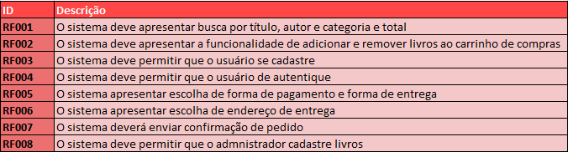
Detalhamento
- Manutenção do Cliente
  - Autenticação do cliente
  - Inclusão do cliente
  - Remoção do cliente
  - Alteração do cliente
- Cadastramento de livros
- Compra de livros
  - Inserção de livros no carrinho
  - Retirada de livros do carrinho
- Finalização do pedido
  - Escolha do endereço de entrega
  - Escolha da forma de pagamento e forma de entrega
  - Envio de confirmação de pedido
- Busca de livros por título, autor, categoria e total

Casos de uso
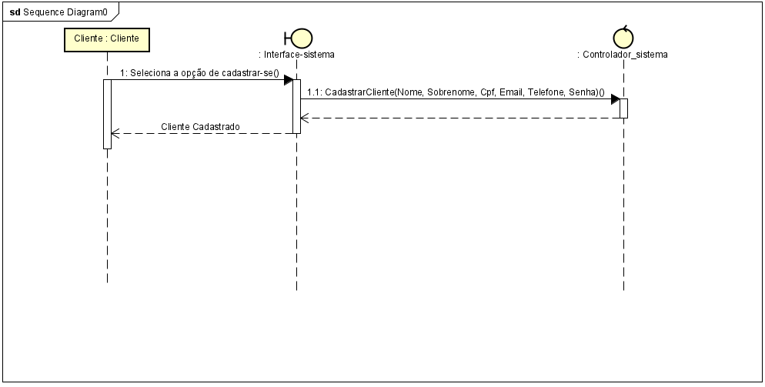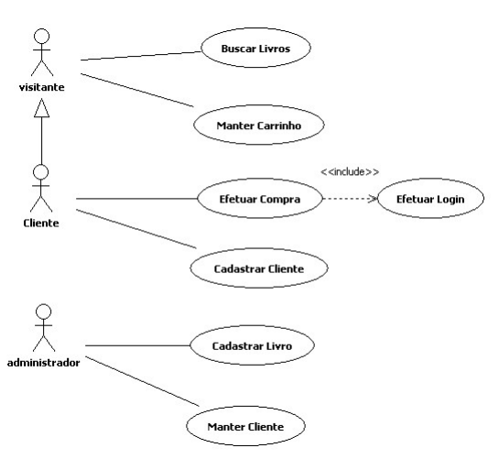
Requisitos não funcionais
- Segurança: perfil, login e senha. UC: Efetuar Login
- Escalabilidade: grande possibilidade de crescimento
- Desempenho: último dez livros cadastrados, busca de livros. UC: Buscar Livros
- Confiabilidade: carrinhos não podem ser misturados. UC: Manter carrinho
- Disponibilidade: acesso a aplicação externa para aprovação de crédito. UC: Efetuar Compra

Casos de Uso Críticos

Detalhamento de um Caso de Uso Crítico
Caso de Uso: Cadastrar Cliente
Ator: Visitante
Resumo: O usuário poderá se cadastrar informando seus dados pessoais: Nome, Sobrenome, Telefone, E-mail, Senha, Cpf de forma obrigatória para finalizar o cadastro.
Mockup (Tela):
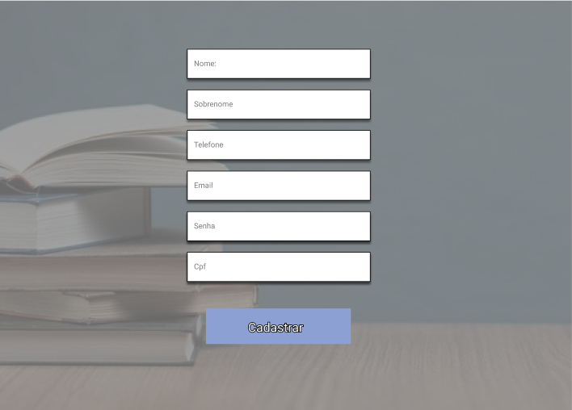
Diagrama de Classes:
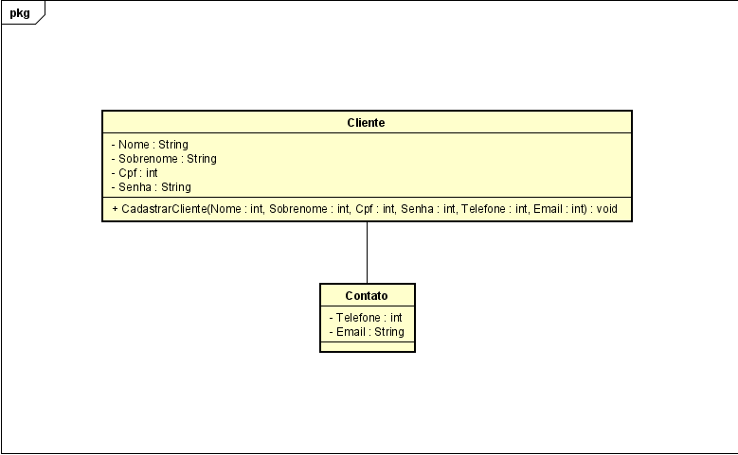
Diagrama de Sequência:

